关于3月5日女神节直播预存及邀约活动通知
各门店：
为给门店客流助力，3月5日晚19:00-20:00我司携手养生堂开展“女神节“直播活动，现对活动做如下要求，请门店执行！
一、直播预存活动及任务
【预存活动时间】
3月2日-3月5日为预存活动日

【预存活动内容】

顾客预存10元得双重好礼
好礼一：可享单瓶5折优惠
3月5日晚19:00点-3月8日晚24:00点养生堂维生素C咀嚼片130片装或养生堂维生素E软胶囊200粒装享5折优惠
好礼二：获赠养生堂大礼包（价值93.8元）
价值64元养生堂B族维生素30粒和价值29.8元养生堂天然维生素C15粒1套）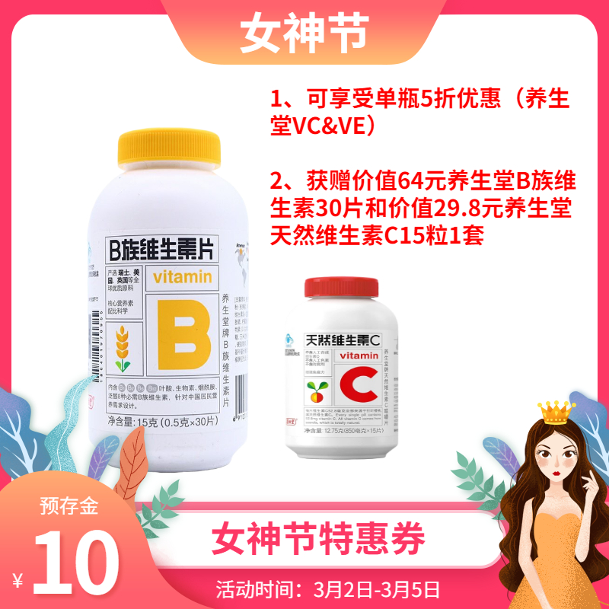
【预存任务】
3月2日-3月5日预存活动任务：基础任务10套/人
备注：入职≤3个月新员工及促销不参与考核但可参与奖励。

【下单要求】
先登记，后集中在小程序下单，英克系统不下账
- 登记：门店收取顾客预存金后按以下模板登记
- 小程序下单时间：3月6日上午8点-11点在门店小程序完成支付
太极大药房旗舰店养生堂直播预存金登记表
时间 | 姓名 | 联系电话 | 预存数量 | 预存金额
2021年3月2日 | 小王 | ******* | 2 | 20
2021年3月4日 | 小张 | ******* | 1 | 10
例如：旗舰店活动期间合计预存数量3套，3月6日在本店小程序下单3套，下账金额为30元。

【预存奖励及处罚】
奖励：完成基础任务奖励1元/套
备注≤10套不参与奖励，﹥10套参与奖励，以小程序下单数量为准
例:小王活动期间销售20套奖励20元，销售9套奖励0元。
预存销售前三名分别奖励200元、150元、100元，如排名并列都可享受奖励！
处罚：未完成基础任务缴纳成长金10元/人，销售挂“0”缴纳成长金20元/人。
例如：小王活动期间销售9套，处罚10元
二、直播邀约任务
【邀约时间】
3月2日-3月5日
【邀约步骤】
- 扫码进入直播间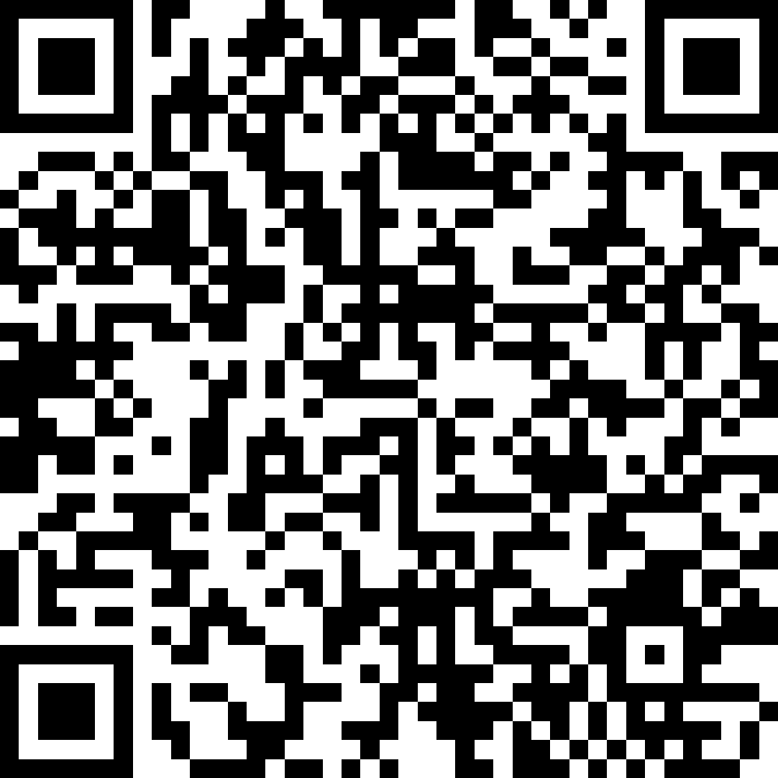
- 生成个人邀约码：点击直播间右下角“邀”生成个人专属邀请卡，并长按图片保存邀请卡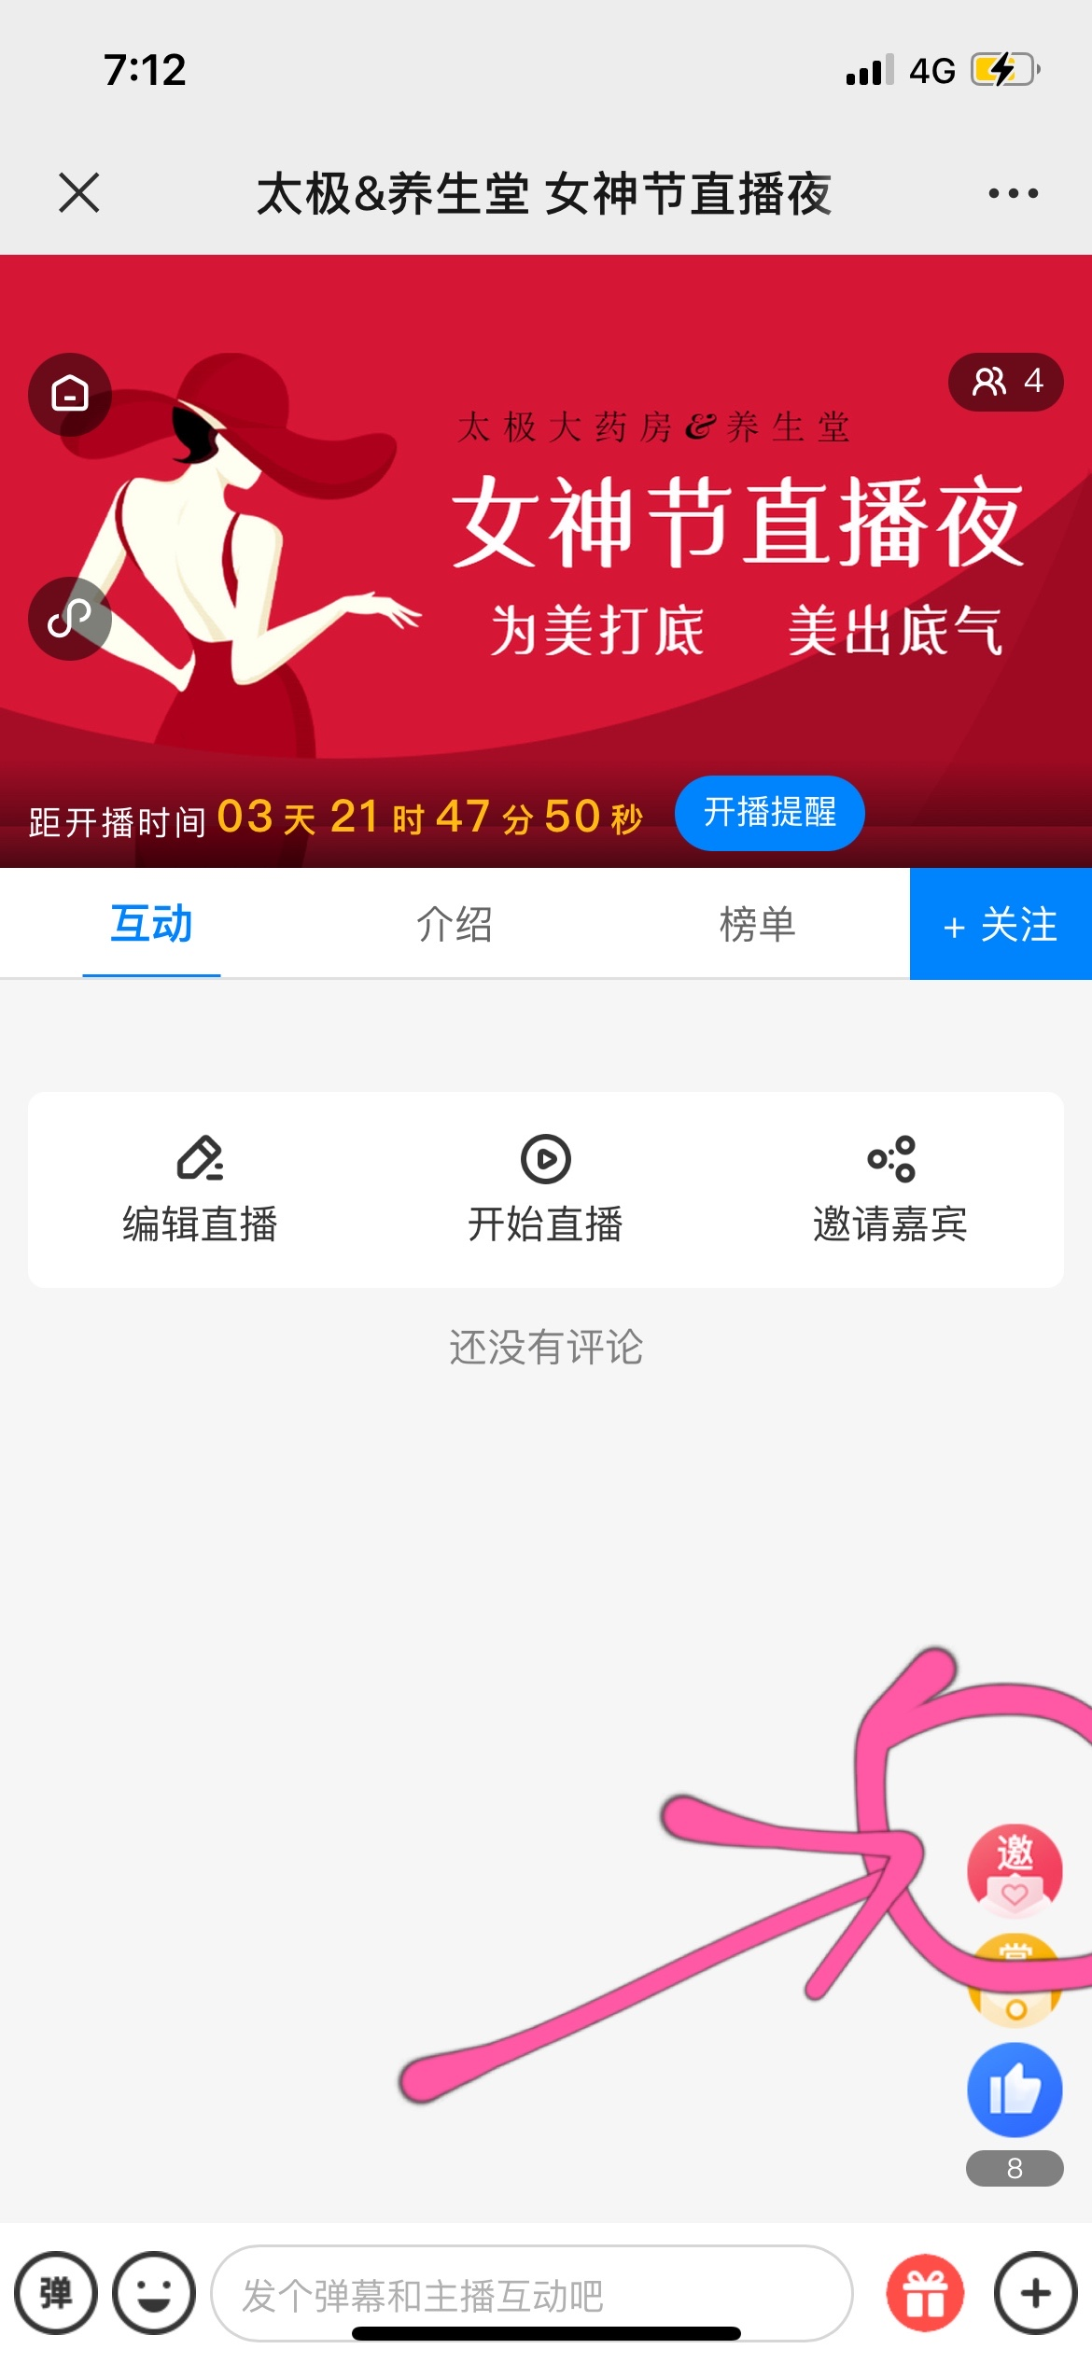
- 将邀约卡打印并邀请顾客或亲朋好友扫一扫
【邀约任务】
3月5日邀约任务：基础任务每人邀请30个（30人需要在3月5日晚7点进入直播间才能展示在直播间榜单里）
备注：入职≤3个月新员工及促销不参与考核但可参与奖励。

【邀约奖励及处罚】
奖励：第一名奖励200元现金
第二名奖励150元现金
第三名奖励100元现金
注：邀约30人参与奖励，以直播结束直播间“榜单”为准
处罚：邀请10人及以下缴纳成长金10元；邀请挂“0”缴纳成长金20元
例如小王邀请5人则处罚10元。

新零售部
2021年3月1日

